五年级（上册）数学第三单元测试卷
班级_______姓名__ ____
一、认真读题，谨慎填写。（每空1分，共48分）
1、看图写小数。
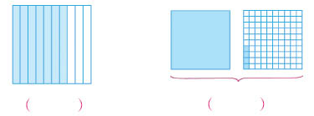
2、
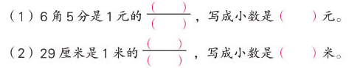
3、7.683中的6在（ ）位上，表示6个（ ）；3在（ ）位上，表示3个（ ）。
4、0.35里面有（ ）个百分之一，2.6里面有（ ）个0.1。
5、2个十、3个十分之一和5个千分之一组成的数是（ ），读作（ ）。
6、一个数的十分位上是3，千分位上是8，其余各位上都是0，这个数是（ ）。
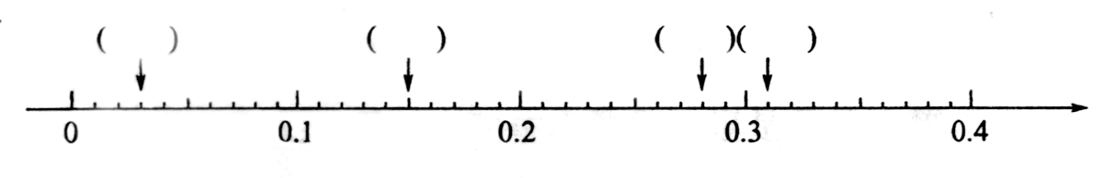
7、你能在括号里填上合适的小数吗？

8、在8.899、8.76、8.80、8.9、8.8这几个数中，最大的数是（ ），最小的数是（ ），相等的数是（ ）和（ ）。
9、
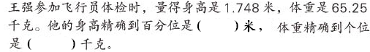
10、比较下面的大小。
1.99○2 0．13○0.129 8.02○8.20 0.76○0.760
11、 5.0□≈5.0，□里可以填（ ）
6.9□≈7.0，□里可以填（ ）
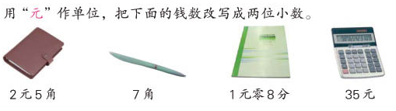
12、8.045是由2个（ ）、4个（ ）和5个（ ）组成的。
13、

（ ）元 （ ）元 （ ）元 （ ）元
14、在括号里填上合适的数。
4＜（ ）＜（ ）＜5 0.37＜（ ）＜（ ）＜0.38
15、2.08的计数单位是（ ），把0.6改写成计数单位是千分之一的小数是（ ）。
16、用小数表示下面各数量：
3角＝（ ）元 6米＝（ ）千米
800克＝（ ）千克 5米4厘米＝（ ）米
二、 反复比较，精心选择。（每题2分，共20分）。
1、大于0.1而小于0.2的两位小数有( )个。
A．9 B．0 C．无数 D．99
2、一个两位小数精确到十分位是5.4，这个数不可能是( )。
A．5.41 B．5.44 C．5.37 D．5.34
3、9．953保留一位小约数是（ ）
A 9.95 B 9.9 C 10.0 D 10.5
4、在3.0、300、0.30、0.030中，去掉（ ）末尾的0，该数的大小就发生变化。
A 3.0 B 300 C 0.30 D 0.030
5、10个百分之一和（ ）个十分之一相等。
A. 1000 B.100 C.10 D.1
6、0.7 和0.70，它们的（ ）。
A.大小相等，计数单位相同。 B. 大小相等，计数单位不同。
C.大小不等，计数单位相同。 D．大小不等，计数单位不同。
7、十分位、百分位... ...都是（ ）
A.计数单位 B.数位 C.位数
8、下面说法正确的是（ ）。
A. 整数部分的最低位是个位，小数部分的最低位是万分位。
B. 在小数点后面添上或去掉“0”，小数的大小不变。
C. 大于0.5而小于0.9的一位小数只有0.6、0.7、0.8三个。
D．整数都比小数大。
9、下列两位小数中，（ ）的百分位“四舍”后不是3.6。
A 3.61 B 3.64 C 3.623 D 3.535
10、想一想 ， 2.□4 ＞2.46，□里有（ ）种填法。
A 3 B 4 C 5 D 6
三、解决问题（5+5+6+10+6=32分）
1、校运会上两名同学同时参加了铅球比赛和100米赛跑。情况如下：
 | 掷铅球米数 | 跑百米用时
王松 | 7．86米 | 16．3秒
李明 | 7．79米 | 15．7秒
项目
姓名

（1）两人谁铅球掷得远？ （2）两人谁跑得快

2、
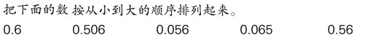

3、
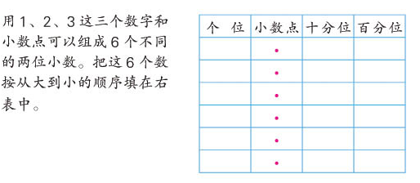
4、
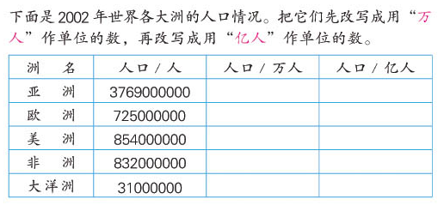
5、
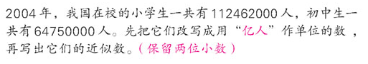

四、思考题（做对另加5分）
一个三位小数，精确到百分位约是3.05，这个三位小数可能是多少？（写出所有可能的三位小数。）

